广安能源消费与经济发展关系研究

能源作为支撑经济社会发展的重要物质基础，对国民经济和社会可持续发展具有重要意义。根据“十二五”规划，到2015年，广安市单位GDP能耗比2010年降低16.00%。据此测算，5年期间单位GDP能耗平均每年需要下降3.50%，才能完成目标任务。从广安市“十一五”节能降耗情况看，2006—2010年，广安市单位GDP能耗分别下降2.31%、4.03%、5.05%、5.80%和5.03%，比2005年累计下降20.37%，完成“十一五”目标任务的101.85%；单位工业增加值能耗分别下降4.75%、6.40%、7.20%、11.66%和11.79%，比2005年累计下降35.53%，完成“十一五”目标任务的111.04%，节能降耗工作取得了显著成效。但由于广安市经济还处于起步腾飞的关键时期，工业化发展正由初期向中期快速转变进程中，产业布局以重工业为主，高耗能行业占的比重大，“十二五”节能降耗的任务显得尤为艰巨。因此，研究能源消费与经济发展方式之间的关系，对于“十二五”及以后节能工作的进一步推进，以及实现广安市经济的可持续发展具有重要意义。

一、广安市能源消费与经济发展的特征

（一）能源消费总量不断扩大，增速呈现较快态势，支撑着经济的快速发展

随着广安市经济的迅速发展，能源消费总量不断扩大，2011年，能源消费总量为1060.00万吨标准煤，比2005年增加442.14万吨标准煤，增长71.56%，年均增长9.41%。2011年，广安市GDP为659.90亿元，比2005年增加431.70亿元，增长125.50%，年均增长14.51%，能源消费以年均9.41%的增长速度支撑着GDP年均14.51%的快速增长。

图1：2006—2011年广安市能源消费总量及增速

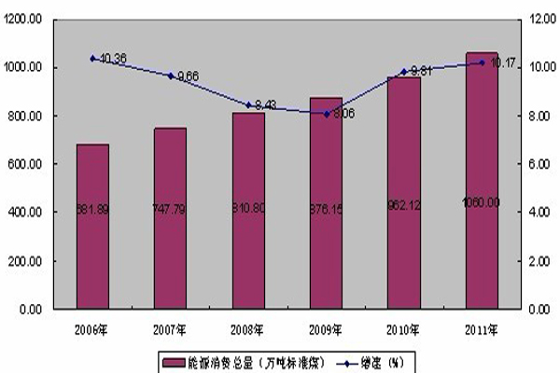

广安市能源消费总量增长速度呈现较快的态势，主要原因是广安市能源消费的主要行业工业进入中期调整阶段，一方面，广安市工业进入快速发展轨道，且呈现出重工业趋势，大量新增工业项目使得能源需求大增。仅2011年，广安市新增规上工业企业58户，年末总户数已达到383户。2011年，广安市规上工业总产值为905.19亿元，同比增速48.80%，而重工业为503.60亿元，占规上工业的55.63%，重工业增速高于规上工业0.60个百分点。另一方面，第三产业取得较快发展，特别是交通运输业的快速发展，极大地拉动了广安市能源消费的快速增长。

（二）能源消费品种结构逐步优化，与经济结构调整的趋势趋于一致

能源消费品种结构主要是指一次能源消费品种结构。广安市目前一次能源消费品种主要是煤炭、水电、石油、天然气和柴、沼气及其他能源。近年来，通过加大清洁能源的利用和对能源结构调整、优化，水电、石油和天然气的消费比重不断上升，广安市能源消费结构正在逐步优化。2008—2011年，一次能源消费构成中，水电、石油和天然气的比重分别从6.62％、2.63%和2.25%上升到7.65%、4.69％和2.45%，分别上升1.03个百分点、2.06个百分点和0.20个百分点；可再生能源中的水力发电开发利用取得一定进展，2011年，四川嘉陵江桐子壕航电开发有限公司、四川华能东西关水电股份有限公司、四川爱众投资控股集团有限公司和四川岳池爱众电力有限公司水力发电量为22.06亿千瓦时，同比增长8.79%，比2005年增加3.35亿千瓦时，增长17.90%，年均增长2.78%。

从以上分析可以看出，广安市的能源消费品种结构在不断地优化，但由于广安市工业化阶段尚处于工业化中期，2005年至2011年，广安市三次产业结构比由28.19：34.93：36.88转变为18.98：51.38：29.64，一、三产业占比不断下降，二产业占比快速上升，预计未来一段时间广安市的能源消费还会处于一个较快上升的阶段，与经济结构的调整趋于一致。

表1：广安市2011年一次能源消费量和构成
指标名称 | 计量单位 | 能源消费总量 | 煤品  燃料 | 油品  燃料 | 天然气 | 一次  电力 | 电力净调入（+)、调出（－)量 | 柴、沼气及其它  能源
标准量(当量值) | 万吨标准煤 | 1268.96 | 1020.18 | 49.71 | 26.00 | 27.11 | -131.56 | 277.51
构成(按当量值计算) | % | 100.00 | 80.39 | 3.92 | 2.05 | 2.14 | -10.37 | 21.87
标准量(电力等价值) | 万吨标准煤 | 1060.73 | 1020.18 | 49.71 | 26.00 | 81.17 | -393.84 | 277.51
构成(按等价值计算) | % | 100.00 | 96.18 | 4.69 | 2.45 | 7.65 | -37.13 | 26.16

（三）淘汰落后产能力度加大，能源利用效率不断提高，产品综合能耗总体呈现下降趋势，与经济的快速发展相得益彰

近年来，广安市通过产业结构调整，淘汰落后产能，大力发展低能耗、高附加值的高新技术产业，加大节能投入和加强节能监督管理等措施，能源利用效率不断得到提高，规上工业企业的加工转换效率从2007年的56.19%上升到2011年的62.91%，提高了6.72个百分点。从单位产品能耗来看，广安市主要工业产品的单位产品能耗整体呈现下降趋势，特别是电厂火力发电标准煤耗和发电厂用电率两个单耗指标值比全国平均水平还低。2011年，电厂火力发电标准煤耗为304.35克标准煤/千瓦时，比全国平均水平低4.22克标准煤/千瓦时；发电厂用电率为5.63%，比全国平均水平低0.82个百分点。其主要原因是广安市近几年严格实行落后产能淘汰制度，印发了《广安市人民政府关于进一步推进节能降耗工作的意见的实施意见》、《广安市2009年淘汰落后生产能力实施方案的通知》等相关文件，严格执行国家产业政策，建立健全淘汰落后产能退出机制，仅2011年就关闭邻水县玉嶙水泥有限公司、邻水县鑫旺化工有限公司、广安腾辉水泥有限公司3户企业，淘汰了武胜县安泰丝业有限责任公司、四川岳池华茂陶瓷厂、广安思源矿业集团高顶山煤矿有限公司高顶山水泥厂等7户企业的落后产能设备。

表2：2007—2011年广安市主要工业产品单耗情况
指 标 | 计量单位 | 2007年指标值 | 2011年指标值 | 2011年全省平均水平 | 2011年全国平均水平
吨原煤生产耗电 | 千瓦时/吨 | 28.12 | 21.99 | 22.33 | 17.82
选煤电力单耗 | 千瓦时/吨 | 21.00 | 5.19 | 5.91 | 6.52
吨原煤生产综合能耗 | 千克标准煤/吨 | — | 8.57 | 13.65 | 6.58
吨桑蚕丝综合能耗 | 千克标准煤/吨 | 57894.60 | 15153.80 | 12610.65 | 10301.43
炼焦工序单位能耗 | 千克标准煤/吨 | — | 131.35 | 157.28 | 161.39
吨水泥熟料综合能耗 | 千克标准煤/吨 | 169.13 | 117.85 | 113.04 | 117.2
吨水泥熟料综合电耗 | 千瓦时/吨 | 89.94 | 79.75 | 68.68 | 68.35
吨水泥综合能耗 | 千克标准煤/吨 | 155.57 | 99.24 | 87.67 | 83.5
吨水泥综合电耗 | 千瓦时/吨 | — | 81.58 | 81.91 | 80.75
硅锰合金工序单位能耗 | 千克标准煤/吨 | — | 1080.00 | 1048.92 | 991.97
电厂火力发电标准煤耗 | 克标准煤/千瓦时 | 345.25 | 304.35 | 335.22 | 308.77
发电厂用电率 | % | 6.38 | 5.63 | 7.33 | 6.45

二、广安市能源消费与经济发展关系分析

经济结构调整是经济发展方式转变的重要体现，能源消费与经济发展之间有着必然的联系，特别是能源消费与产业结构的关系。

（一）GDP总量与能源消费总量的关系

从国民经济生产的角度看，能源消费总量与GDP是一种投入产出的关系。一般来说，随着经济的不断发展，经济总量不断扩张，能源消费总量也将随着增长，并表现出高度的正相关，即GDP与能源消费总量增加的方向是趋于一致。

表3：2005—2011年广安市GDP总量和全社会能耗情况
指 标 | GDP(亿元) | 全社会能耗（万吨标准煤）
2005年 | 228.80 | 617.86
2006年 | 269.50 | 681.89
2007年 | 324.01 | 747.79
2008年 | 388.36 | 810.8
2009年 | 450.34 | 876.2
2010年 | 537.22 | 962.12
2011年 | 659.90 | 1060.22

按照2005—2011年广安市GDP总量和全社会能耗数据情况，分析二者之间数量关系，有两种表现形式：

1、把GDP作为自变量（X），全社会能耗作为因变量（Y），二者之间的一元线性回归关系如下：

Y=1.0154x+407.8088

R?=0.9959

从Y=1.0154x+407.8088公式中看，GDP总量每增加一个单位（亿元），全社会能耗需要增加1.0154个单位（万吨标准煤）。

从R?=0.9959看，回归方程的相关系数（R?）接近1，二者的趋向性表现出高度相关，也就是说，在能源结构和产业结构变动较为平稳的情况下，二者的总量方向表现出高度一致。

2、把全社会能耗作为自变量（X），GDP作为因变量（Y），二者之间的一元线性回归关系如下：

Y=0.9767x-394.9464

R?=0.9959

从Y=0.9767x-394.9464公式中看，全社会能耗每增加一个单位（万吨标准煤），可使GDP总量增加0.9767个单位（亿元）。

从R?= 0.9959看，二者仍然表现出高度相关。

（二）产业间结构变化和产业内部结构变化对能源消费的影响

由于区域大小、人口数量、资源禀赋、产业结构等诸多因素不同，不同地区能源消费量和能源强度差别很大。从地区间横向比较来看，影响能源强度的因素主要有三个方面：价格水平、产业结构和行业能源强度。从价格水平来看，一个地区经济发展水平越高，其物价水平也较高，因此按照名义GDP计算的能源强度会较低；产业结构看，如果一个地区的高耗能产业比重比较大，那么单位GDP能耗也比较高；从行业能源强度看，如果地区的技术水平落后，能源利用率低，总体能源强度也会越高。

从2005-2011年广安市三次产业结构变化可以看出，广安市三次产业结构发生了显著变化，2005—2011年，广安市一、三产业比重呈下降趋势，分别从2005年的28.19%和36.88%下降到18.98%和29.64%；第二产业逐年上升，2005年为34.93%，到2011年则达到了51.38%，比重增长较快，三次产业结构从2005年的“三二一”形式转变为2011年的“二三一”形式，且二产业占GDP的比重达到51.38%。

图2：2005—2011年广安市三次产业增加值占GDP比重

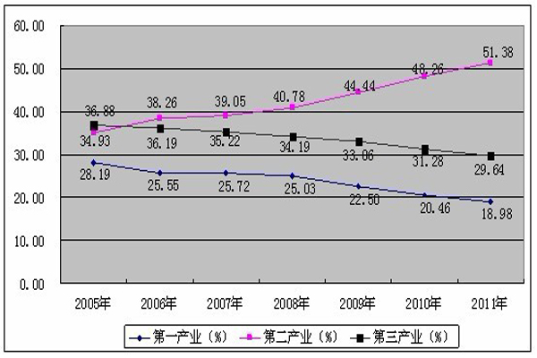

从三次产业的贡献率来看，2005—2011年，第一产业和第三产业的贡献率一直出于下降状态，第一产业从2006年开始贡献率一直在10.00%以下，而第二产业的贡献率一直呈现上升的趋势。总体来说，第二产业对GDP的贡献率一直排在首位，工业对GDP贡献率与第二产业大体保持一致，第二产业分为工业和建筑业，其中工业历年占据第二产业70.00%左右的份额，因此，广安市经济增长长期以来是由工业拉动，工业的快速增长对工业能源消费量的增长而言起到了重要的拉动作用，这说明工业规模的快速扩大，即产业间结构变化是广安市工业能源消费量攀升的主要影响因素。

图3：2005—2011年广安市三次产业贡献率

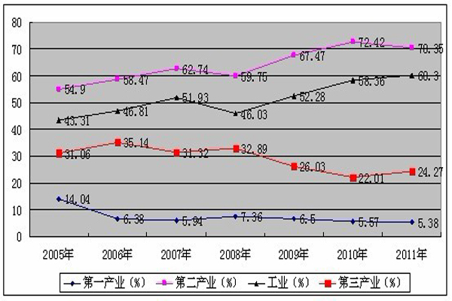

（三）行业结构变化对能源消费的影响

行业结构内部变化主要是工业内部的行业变化，从编制2011年全社会能源平衡表数据看，工业占广安市最终能源消费量的比重已经达到86.23%。而在工业内部，能源消费又主要集中于以重工业为主的高耗能行业。2005—2011年，广安市39个工业行业大类中，有10个行业历年消费量均排在前列，按照2011年所占百分比的排名，分别是电力、热力的生产和供应业（45.36%）、非金属矿物制品业（24.73%）、煤炭开采和洗选业（7.51%）、农副食品加工业（3.68%）、纺织业（3.23%）、交通运输设备制造业（2.25%）、黑色金属冶炼及压延加工业（2.21%）、通用设备制造业（2.12%）、食品制造业（1.16%）和黑色金属矿采选业（1.13%）。这些行业能源消费占规上工业90%以上，尤其是电力、热力的生产和供应业能源消费总占规上工业能耗半壁江山，而产值仅占规上工业不到10%。因此，控制上述高耗能行业的发展，或提高这些行业生产的能源转换效率，比如降低非金属矿物制品业中的吨水泥综合能耗指标和吨水泥综合电耗指标，对控制广安市能源消费过快增长具有重要作用。

图4：2005—2011年广安市前10大行业占规上工业能源消费量比重

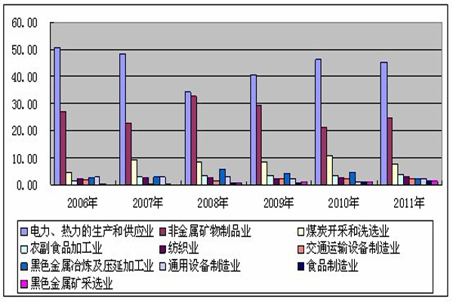

由图4显示2005—2011年，广安市规上工业影响能源消费从结构上看，食品制造业、黑色金属矿采选业和交通运输设备制造业结构效应明显促进了年能源消费的上升，这三个行业在2005—2011年间发展较快，由于在规上工业产值中比例的上升使其能源消费得到了明显的增长。而电力、热力的生产和供应业、非金属矿物制品业、黑色金属冶炼及压延加工业从2005年占规上工业产值比重的19.08%、11.61%、4.45%下降到2011年的6.24%、6.96%、2.21%，由于这三个行业在分析期内发展速度相对较慢，使得能源消费得到了明显的减少。

三、对广安市节能降耗与经济发展关系的对策建议

随着广安市节能降耗工作的深入推进，节能空间越来越小。根据前文的分析结论，能源消费与经济增长的关系取决于三个重要的因素，一是能源消费和经济发展的变化；二是能源消费品种结构的变化；三是行业和产业结构调整的变化。因此，要在“十二五”期间实现单位GDP能耗降低16.00%的目标任务，关键应该做好以下几点工作：

（一）加快经济转型，以新型工业化代替传统工业化

转变经济发展方式，走新型工业化道路，降低经济社会发展对资源、能源的高度依赖性，是抓好广安市节能降耗工作的根本出路。一是以建设创新型工业为抓手，促进科技进步，提高工业竞争力，建设新型工业化产业体系。二是加快工业产业结构调整，调整工业发展重心，实现工业结构节能。严控“两高”行业的过快增长，降低传统产业尤其是高耗能产业的结构比重，大力发展装备制造、电子信息和医药化工等行业。延伸产业链，由粗加工向精加工延伸，提高产业层次，做大做强低能耗、高附加值的企业，提升低能耗产业在工业结构中的比重。严格限制高耗能项目的引进，严把新上项目准入关，限制高耗能企业的引进，确保引进项目具有可持续发展性。三是重视技术改造，实现技术节能。运用高新技术和适用技术，加快对传统工业尤其是重工业核心技术、工艺、设备的改造升级，大力推进信息化与工业化融合，推进科技与产业紧密结合，降低单位产品能源消耗。广安市重工业比重高，技术改造空间大，节能降耗效果明显。

（二）加快发展服务业，促进三次产业协调发展

加快发展服务业，将经济增长由主要依靠第二产业带动向依靠第一、第二、第三产业协同带动转变，提高服务业在三次产业结构中的比重，尽快使服务业成为国民经济的主导产业之一，是推进经济结构调整、加快转变经济发展方式的必由之路，也是有效缓解能源资源短缺的瓶颈制约、提高资源利用效率的迫切需要。一是通过加快发展资源消耗低、吸收就业多、附加价值高的服务业，不断壮大第三产业，提高第三产业比重，优化三次产业结构，增强广安市节能降耗工作成效。二是优化服务业结构，大力发展附加值高、能耗低的金融保险业、现代物流业、中介服务业等现代服务业，壮大发展旅游会展业、文化传媒业、房地产业、信息服务业等新兴服务业。三是坚持以人为本，高度关注民生，积极改造提升商贸流通业、餐饮业、交通运输业等传统服务业，提高服务业能源利用率。

（三）抓好重点耗能工业企业能耗监测，做好节能降耗预警分

从广安市看，规上工业中年耗能超过1万吨的企业逐年在增加，这些企业耗能占广安市规上工业的比重不断增加。2011年，广安市53户万吨以上工业企业能源消费总量占全部规上工业的87.00%。抓好重点能耗企业的节能降耗跟踪监测工作，对广安市工业能耗和GDP能耗下降具有非常重要的作用。相关部门要协调配合，加强对这些重点企业的监控，及时了解企业节能动态，要求企业定期上报能源利用情况，跟踪企业节能管理情况、节能技改项目及节能效益情况等，督促重点用能企业落实节能措施、加快节能步伐，确保广安市“十二五”节能降耗目标实现。

（四）强化节能降耗的监管，充分发挥政府在节能降耗工作中的作用

一是对现有的规上工业企业进行全面梳理，在此基础上制定切实可行的行业发展政策，并切实贯彻落实。二是制定节能降耗鼓励政策。政府及有关部门要在融资、担保、税费、用地、审批等方面引导企业做好节能降耗工作，鼓励企业进行节能降耗方面的技术创新和技术改造，鼓励企业使用节能技术、节能产品和节能机械，鼓励全社会推广使用节能消费品。三是制定切实可行的节能降耗目标责任考核制度，落实节能降耗工作责任制。四是政府主管部门要强化政策措施的落实，切实加强对节能降耗工作的指导和监督，引导企业和单位做好节能降耗各项工作。五是加大节能降耗工作的宣传，形成全民节能降耗意识，营造全社会的节能降耗氛围。

